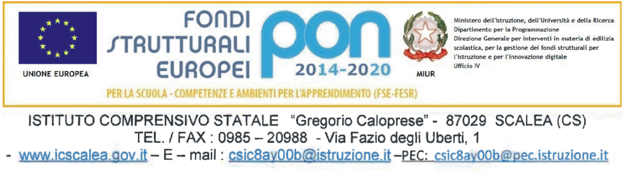

Gli alunni del Progetto PON10862 - FSE - Inclusione sociale e lotta al disagio,

Una didattica attiva per una scuola inclusiva

Modulo: “Saper fare, saper essere”, sono lieti di invitarvi all’evento conclusivo del loro percorso di studio, attraverso una fedele ricostruzione scenografica del nostro passato:

**“Uno scorcio d’altri tempi…”**

A scalea. Presso la splendida cornice di Piazza “Maggiore De palma”, il prossimo mercoledì 6 giugno dalle ore 18,00, gli alunni, con associazioni del territorio rappresenteranno storie di vita e il folklore del nostro territorio.

